«ҚАЗАҚСТАНДЫҚ САЛАЛЫҚ  БІЛІМ ЖӘНЕ ҒЫЛЫМ ҚЫЗМЕТКЕРЛЕРІНІҢ КӘСІПТІК ОДАҒЫ»  ҚОҒАМДЫҚ БІРЛЕСТІГІ | 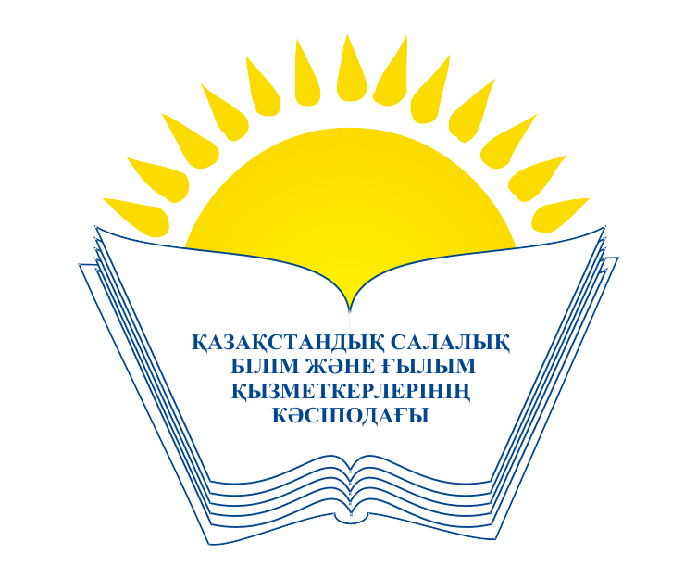 | ОБЩЕСТВЕННОЕ ОБЪЕДИНЕНИЕ  «КАЗАХСТАНСКИЙ ОТРАСЛЕВОЙ ПРОФЕССИОНАЛЬНЫЙ СОЮЗ РАБОТНИКОВ ОБРАЗОВАНИЯ И НАУКИ»

АТҚАРУ КОМИТЕТІ ИСПОЛНИТЕЛЬНЫЙ КОМИТЕТ

ҚАУЛЫ ПОСТАНОВЛЕНИЕ

19.10.2018 ж. № 15 3-т.

«Қазақстандық салалық білім және ғылым қызметкерлері
кәсіподағының Шымкент қалалық ұйымы» ҚБ туралы

Қазақстандық салалық білім және ғылым қызметкерлері кәсіподағының Атқару комитеті «Қазақстандық салалық білім және ғылым қызметкерлері кәсіподағының Шымкент қалалық ұйымы» ҚБ төрайымы Л.В.Тургинбаеваның мүшелік ұйым мәртебесімен салалық кәсіподақ құрамына кіру туралы өтінішін қарап, Қазақстандық салалық білім және ғылым қызметкерлері кәсіподағы Жарғысының 6.2 т. басшылыққа ала отырып ҚАУЛЫ ЕТЕДІ:

1. «Қазақстандық салалық білім және ғылым қызметкерлері кәсіподағының Шымкент қалалық ұйымы» ҚБ Қазақстандық салалық білім және ғылым қызметкерлері кәсіподағының құрамына мүшелік ұйым мәртебесімен қабылдансын.
2. Мүшелік ұйымды кәсіподақтың Салалық Кеңесінің кәсіптік қызмет көрсетуіне қою жөніндегі барлық рәсімдерді ұйымдастыру мен жүргізу Кәсіподақ төрайымының орынбасары А.М.Мұқашеваға тапсырылсын.

Төрайым М.Т.Амантаева

